“中国领事”APP使用说明11-邮寄
使用“中国领事”APP办理证照，绝大部分申请材料将通过APP在线上传。当您的订单状态变为“复审中”时，请您通过日本邮政寄出下面《邮寄材料清单》中所列资料到我馆指定地址，收到材料后，工作人员会进一步审核您的申请。所以，请关注您的订单状态。
请不要提前邮寄。提前邮寄会导致审核人员拿着您的材料，在制证系统中找不到您的待审记录，而将您的材料暂时搁置，去审核那些按要求寄到的申请。直到很久以后，您的材料才会被再次处理。所以，请您务必要在自己的订单状态变为“复审中”之后再邮寄您的实体材料。根据系统设置，复审通过后，系统会再次推送邮寄通知，提醒您寄出材料，您可忽略相关消息。
中国驻新潟总领馆邮寄地址：
邮编: 951-8104
邮寄地址：新潟市中央区西大畑町5220-18
收件人：中国驻新潟总领事館 领侨处
电话；025-228-8899
邮寄材料清单：
1、打印的申请人姓名及订单号
2、打印的付款信息，包含线上微信支付的付款日期和金额。
3、您现持有的旧证件原件（如有），如您曾办理过多本证件，请提供最近一次办理的证件原件。
4、日本邮政“レターパックプラス520”信封，用于回邮您的新护照。
5、2张2寸白底证件照片
6、我馆要求的其他材料（如有）
邮寄方法
请前往邮局购买2个红色レターパックプラス520”信封，填妥各项信息。一个用于向我们邮寄申请材料，封面写法如下：
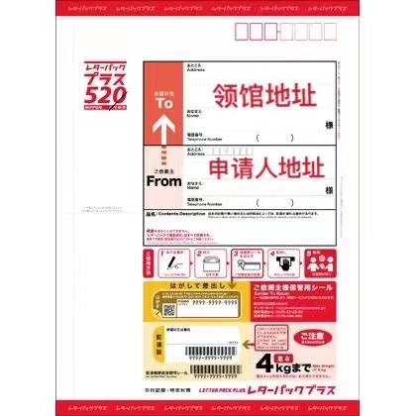
另一个用于将新护照和注销的旧护照回寄给您。
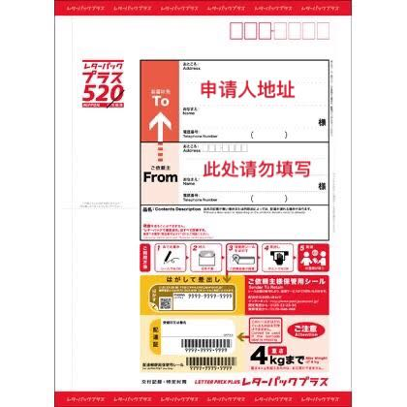

注意事项
- 每份邮件只能邮寄一份申请,切勿2人以上共用一个邮件,请妥善保留好您的邮寄凭证及邮单号码，以便及时查询邮寄状态。
（邮寄状态查询网址https://www.post.japanpost.jp）。
2、请您仔细核对收件地址、收件人等信息，确保信息准确。为保证证件邮寄安全，申请材料受理后，我们无法对申请人提交的回邮信封中的信息作任何修改。
3、不要邮寄个人支票，更不要邮寄现金！
接收新证件
APP中办证进度更新为“新证件已制作完毕”时，我馆将尽快使用申请人寄来的回邮信封，将包括新办护照/旅行证、注销后旧护照/旅行证、收费凭证等一并寄回。

